“晚舟”未归航，“吾芯”当自强！

原创 有里儿有面 [有理儿有面](javascript:void(0);)

**有理儿有面**

微信号 youli-youmian

功能介绍 你说是不是

2020-05-28[原文](https://mp.weixin.qq.com/s?__biz=Mzg3MjEyMTYyNg==&mid=2247499507&idx=1&sn=57b4283b1c02b23a66e8d411a84c66eb&chksm=cef6aa86f9812390286336d9fa9f6a212efc5b201cab05e4e7c5eea9d20988ed9dcc548e753e&scene=27#wechat_redirect&cpage=73) 发表于

收录于合集



温哥华当地时间5月27日，加拿大不列颠哥伦比亚省高等法院公布了判决结果，认定孟晚舟涉诉的行为在美国与加拿大都是犯罪，符合“双重犯罪”标准，对其引渡案将继续审理。

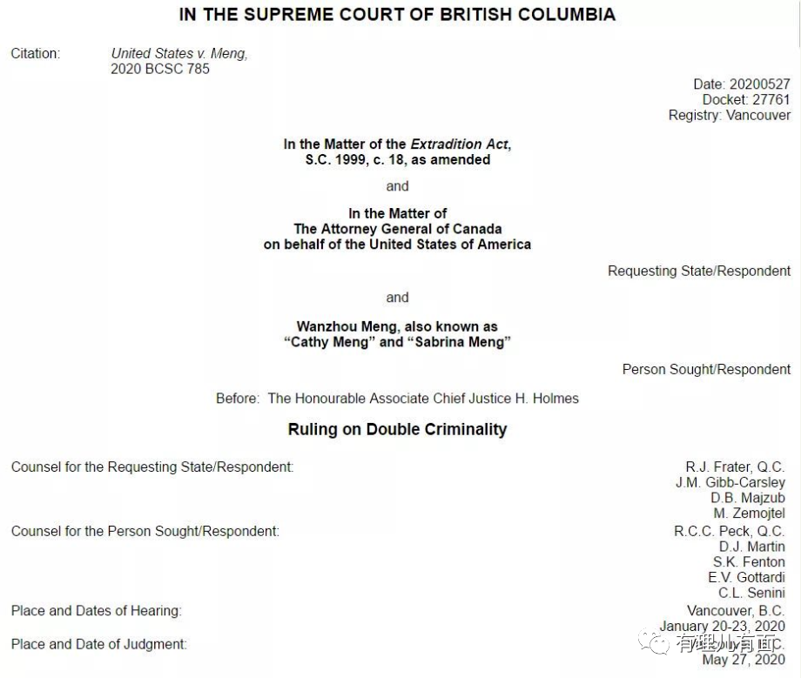

对此判决结果，华为公司表示失望，称一直相信孟女士是清白的，将继续支持孟女士寻求公正判决和自由。

美国司法部长William Barr曾表示，美国打击华为的重要原因是由于中国在5G技术上的领先，对美国构成挑战。

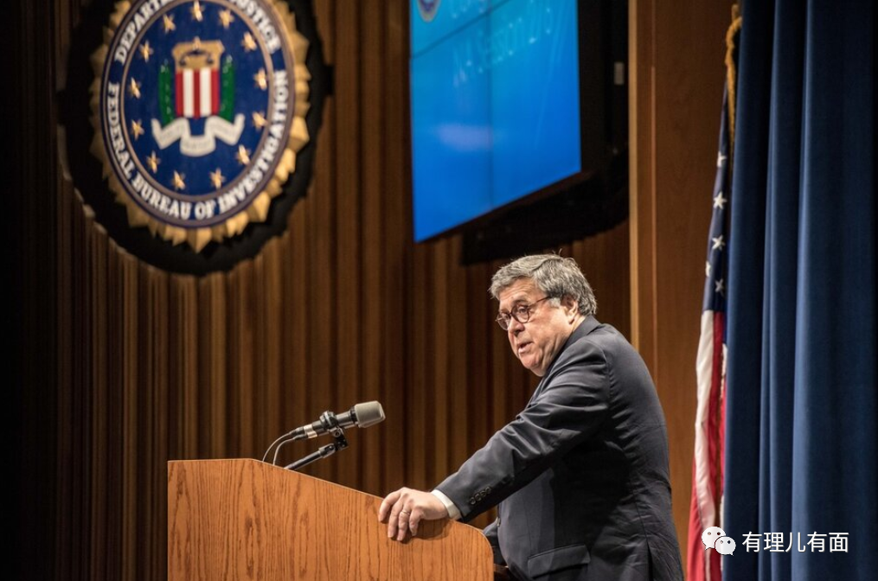

在世人眼中，加拿大就是美国的一个附属国，可见孟晚舟的事根本就不是法律问题，而是国际政治问题，美国把打击华为作为遏制中国崛起、维护其霸权的关键战役，孟晚舟是人质，加拿大是枪手。

当地时间5月22日，美国商务部宣布，将包括公安部法医研究所、北京计算机科学研究中心、奇虎360、云从科技、哈尔滨工业大学、东方网力等共计33家中国公司及机构列入“实体清单”，理由是这些机构威胁美国国家安全，所使用美国的商品和技术，存在被用于军事项目的重大风险。

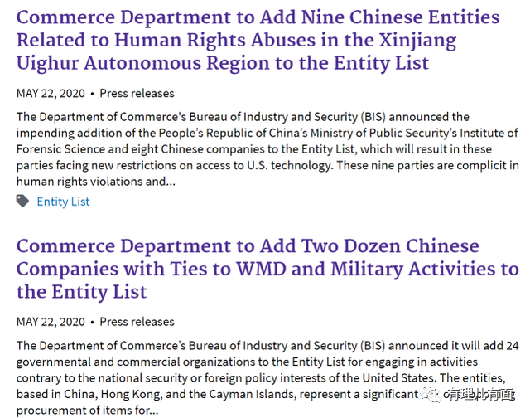

从美商务部升级“实体清单”，再到孟晚舟被判符合“双重标准”，种种迹象表明，我国一些重要企业、机构今后的发展之路必将受到美国的严重打压。

**即便突围 仍身陷险境危机四伏**



5月21日，我国刚刚前脚宣布本次人大会将审议港版国安法，5月22日，美国后脚就公布了新的“实体清单”，可谓“早有预谋”！这种把商业活动和科技研发政治化的做法，蛮横无理，即便有企业能够扛住最初阶段的压力，面对其举国力量的打压，仍然命悬一线。

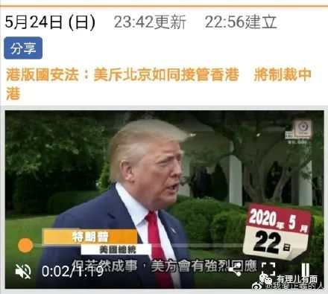

拿华为公司为例，自去年5月15日被美国商务部列入“实体名单”后，公司的各项业务均受到很大负面影响，尤其是谷歌GMS服务断供，使其海外市场大幅缩水，2019年海外整体营收减少了100多亿美元。

后来华为通过砍掉公司46%的部门，集中优势力量投入主产品线、加大芯片备货量、加强国内市场等策略，硬生生的扛了下来，而且活的更有质量。

这一年里，华为启动了备胎计划，海思芯片一夜之间转正；鸿蒙操作系统的研发加速推进；HMS和APPGallery搭载P40和荣耀旗舰机惊艳出世。



今年3月华为年报显示，其2019年营业收入8588.33亿元，同比增长19.1%，净利润627亿元人民币。

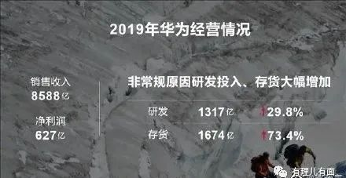

前段时间，日本著名的财经媒体日经新闻和专业科技实验室Fomalhaut Techno Solutions做了个实验，它们将华为在去年11月投入市场的一部“Mate30”5G版拆开，通过一系列的鉴定，发现相比4G版本，5G版本来自美国的零部件已从11.2%下降到1.5%，而国产零部件占比从25.3%提高到41.8%，几乎完全脱离美国零件。

华为在遭到禁令卡脖子、丢失部分海外市场的状态下，还能绕开美国实现盈利，可谓举世震惊。然而突出重围的华为还没来得及喘上一口气，就发现自己又陷入更为致命的境地。

2020年5月15日，美国商务部的工业与安全局发布消息，为应对“华为破坏实体清单的一系列做法”，将采取新一轮打击动作，最新修改的《外国直接产品规则（FDPR）》获准通过。

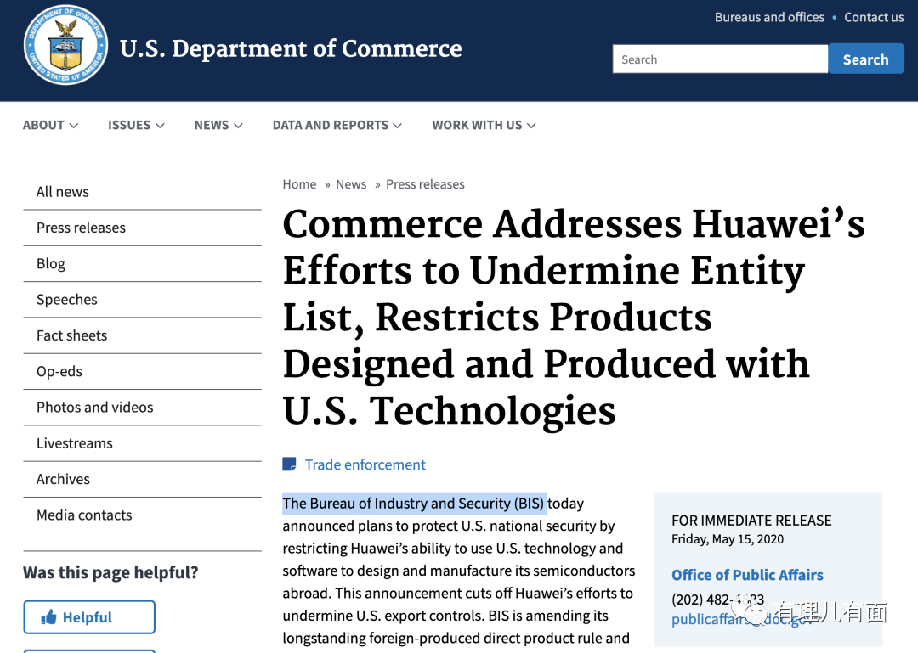

《规则》中明确要求，全球只要使用了美国软件和设备的半导体企业，在为华为生产芯片前，都需要获得美国政府许可。同时命令台积电，立即对华为断供。

故意选择同样的时间点（都是5月15日），针对同一家企业，出台更严厉的禁令，这已经不是“卡脖子”，而是直接摆出“抹脖子”的架势了。

美国的这招实在狠辣：你华为不是厉害，可以做出几乎不使用美国零件的手机么？不是可以做出自己的操作平台么？不是凭借本土市场还能实现盈利么？那我就来个更绝的，把“芯”给你断了！

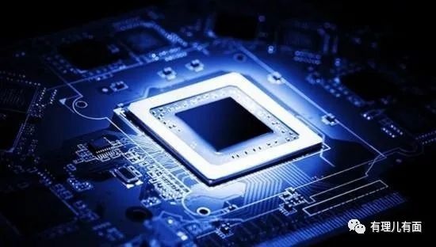

生产手机需要芯片，而用于芯片设计的高端EDA软件，基本上由Cadence、Synopsys、Mentor三家美国公司垄断。如果美国真的发动单边制裁，那么华为将面临断供高端芯片的严峻局面。

在美国的强势耍流氓之下，台积电宣布将赴美投资120亿美元建厂，生产世界最先进的5纳米芯片，英国首相约翰逊计划到2023年前将华为公司对英国5G网络基础设施发展的参与减少到0。

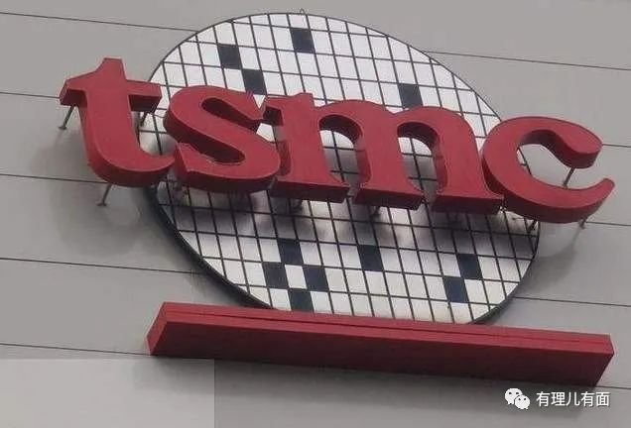

华为轮值董事长徐直军说：“2020年（华为）争取活下去，争取明年还能发年报。”

**穷图匕见 被打压的中国高新技术**



这次被列入“实体清单”的33家中国公司及机构，主要集中在高性能计算机、通信、芯片、人工智能、军工、互联网安全、精密仪器制造领域等。

而在此之前，美国商务部已经从2018年开始，陆续将中兴通讯、华为、中科曙光、海康威视、科大讯飞等列入“实体清单”。

现在看来，只要是涉足高科技领域的中国企业，都已成为特朗普政府试图绞杀的目标，美国会通过各种手段遏制和打压中国在科技领域的崛起。

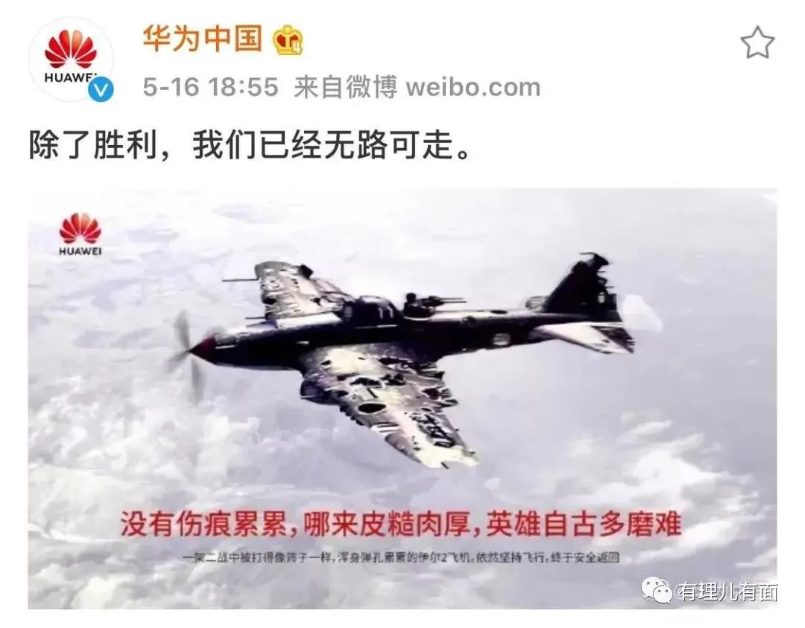

在美国的计划里，中国可以做农业，做机械产品，做网购平台，但就是不许碰高科技的东西。

因为只有把中国锁死在中低端加工领域，他们才能在“褥科技羊毛”的同时，反手用高科技随时对中国进行遏制，限制中国的发展。

美国如此拼命打压华为，也等于震慑其他国家的高科技企业：“想继续生存，就要乖乖听话，否则先看看你们手里的技术，是不是真能完全绕开我们。”

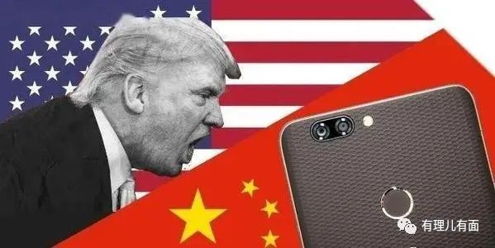

今天美国能对中国下手，明天就可能对其他国家如此，可即便全世界都知道美国这种手段不讲理，但谁都没有好办法。

这让有理哥想起了3句老话。

1. 科技是第一生产力

2. 落后就要挨打

3. 美帝国主义亡我之心不死

相比一战、二战的战争年代，现在大国与大国之间的较量，轻易不会真刀真枪，更常见的是科技战、贸易战，这种“战争”模式，人才储备是关键，唯有培养属于自己国家的高科技人才，才有可能实现真正意义上的赶超。

然而在高科技人才方面，美国也已将遏制的魔爪伸向中国的高校。

这次被美国列入“实体清单”的，就包括哈尔滨工业大学和哈尔滨工程大学。自此，从2019年4月以来，美国先后分三批“拉黑”了我国13所高校。

让我们看看这些高校的情况：

北京航空航天大学、西北工业大学、哈尔滨工业大学、哈尔滨工程大学、国防科大。

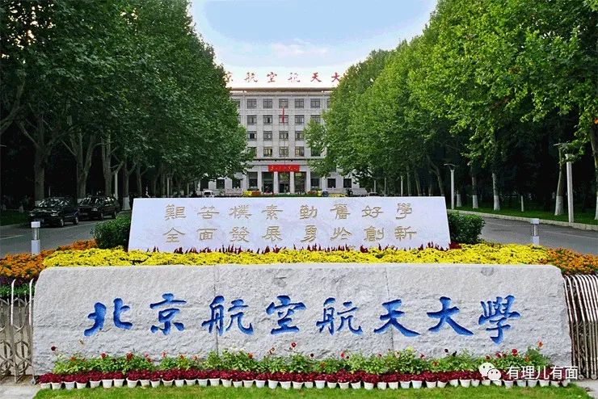

这5所学校与我国的国防事业联系得比较密切，学校很多科研项目都是为国防事业做准备的，前4所学校更是被誉为“国防七子”，原来是隶属于国防科工委，现在隶属于工信部。

其他的如湖南大学国家超级计算长沙中心，该中心的中国天河2号超级计算机获TOP500四连冠。

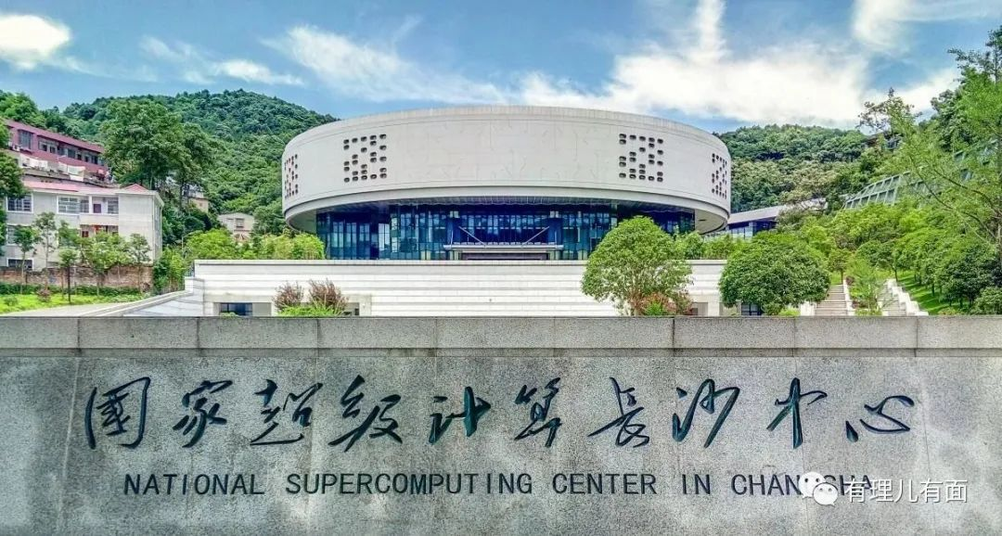

而广东工业大学党委副书记汤耀平，今年1月在谈到学校被美国商务部“封杀”一事时说，学校的有些研究接近世界的领先水平。

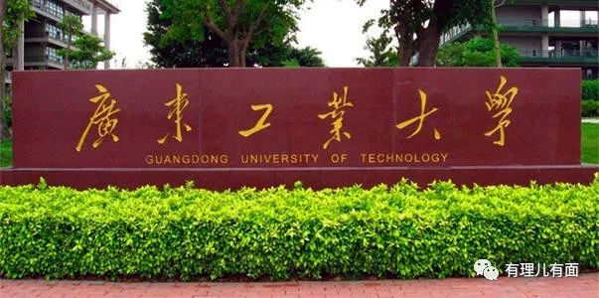

此外还有南昌大学、西安交通大学、同济大学、中国人民大学、四川大学、电子科技大学。简单一句话，这13所高校都有美国所忌惮的理由。

被列入“实体清单”后，这些高校与美国高校原有的合作、学术交流等势必会受到影响，至于在校期间就崭露头角的高科技人才，十有八九会被列入美国的“重点关注名单”，留学、科研合作等统统没门。

美国阿肯色州议员汤姆科顿曾坦言：我们将审视发给中国留学生的签证，特别是研究生阶段、高科技领域。中国留学生可以来美国学习莎士比亚，但别来美国学习量子、计算机、人工智能等高科技领域。

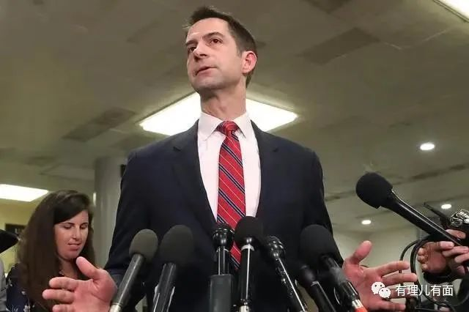

最早被列入“清单”的北京航空航天大学，已接近20年时间。可见，美国打击我国科技发展，绝不是一时兴起，而是早有准备。

面对如此情况，我们又该如何应对呢？

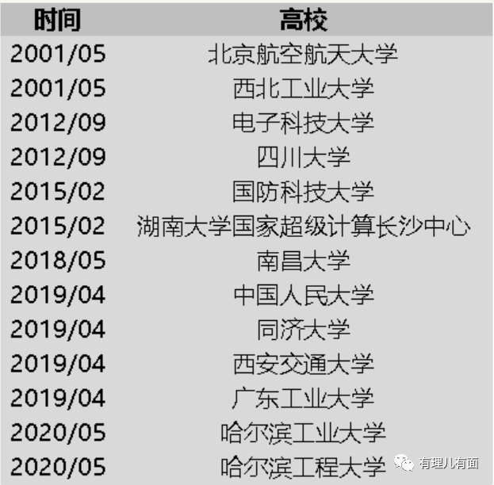

我国高校被列入美国“实体清单”时间表

**针锋相对 建起中国维护科技安全“芯”的长城**



美国对我国科技企业/机构的新一轮打击，力度空前，尤其对华为影响巨大。现在社会上的许多声音，都倾向以“制裁”若干美国企业进行反制作为回击，但如果不明确反制的原则，仅以采取几个具体措施来应对，还是很难获得这场科技战的主动权。在此，有理哥呼吁：

**一是在应对上要从单个企业层面上升到国家层面。**

现在可以看出，美国对中国发动的贸易战和科技战本来就是美国压制中国总体战略的重要部分，但想做到特朗普所说的与中国“全面脱钩”根本做不到，因为中国工业的总体规模和市场份额太大，美国高技术企业也十分依赖中国的市场。

于是，美国选择对中国高技术领军企业进行“精确打击”，表面不和我们开战，实则动用国家的力量对付单个企业，形成了降维打击。

这一次，如果我们不以国家力量介入，华为首当其冲可能无法继续扛住美国的打击。如果华为被“打垮”，一方面可能让中国丧失发展高科技产业的权利，另一方面会给其他受制企业带来巨大的压力，同时辐射影响世界其他国家与美国“站到一起”，合伙打压中国企业。

所以这次，中国要以“国家对国家”的方式抗衡，不能任由美国继续以“国家对企业”的方式横行。具体来说，就是要以“核武器”对“核武器”，比如对美国企业的制裁，对美国禁运某些战略物资等。

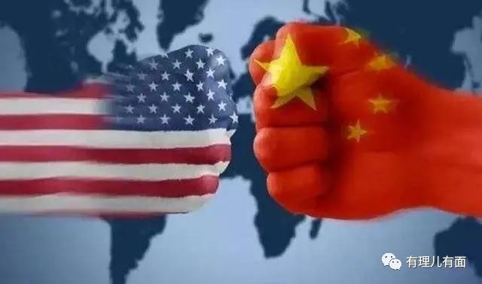

有些事情，表面震慑是没有用的。这个亏不能吃，也吃不起，该出手时就出手。

**二是把相关问题与中美贸易谈判挂钩。**

还是以华为举例，过去两年的中美博弈，我们没有把华为事件与贸易谈判直接挂钩，美国也宣称制裁华为与贸易谈判无关，但明眼人都能看出来，他们实际是将科技战、贸易战、政治战、舆论战结合起来的，最终目的就是打压中国崛起，死守高科技领域。

特朗普这个人，翻脸比翻书还快，说贸易战和打压华为没关系，谁信？

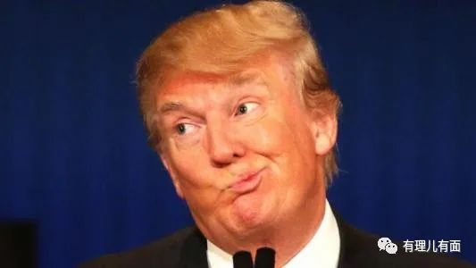

因此，不管他们承认与否，我们都应该把“实体清单”问题与中美贸易谈判挂钩，尽可能的去争取自己的利益，起码要在华为的事情上逼对方做出让步。

虽然贸易摩擦甚至对抗会对双方都造成伤害， 但我们绝不能让对方单方面“占便宜”，“实体清单”的问题不解决，贸易谈判就不必再谈下去。

如果美国执意“脱钩”那就要保证它是产业链的整体脱钩，绝不能让美国既能打击个别中国企业，又能在中国市场赚钱，脚踩两只船。

**三是发挥举国体制优势，建起“芯”的长城！**

如果以国家力量介入“实体清单”问题，就必须政府出面，保证中国的高科技企业能够统一行动。

以中国的半导体工业为例，虽然在整体上落后于世界先进水平，但它也具有一个罕见的特点，就是在半导体工业的所有环节上都有中国企业的存在。

此前，忌惮于美国的“实体清单”，我国一些企业主动对华为“断供”，原因就是担心遭到美国的制裁。如果放任不管，那么正在形成的中国半导体产业链就会面临“崩溃”。

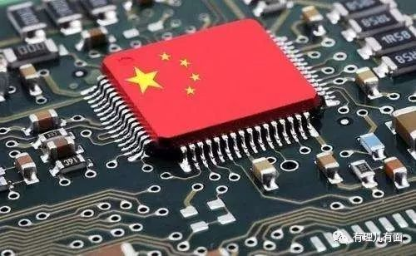

从国家层面讲，只要存在这个产业链，即使中美“脱钩”，虽然暂时会落后若干年，但中国仍然拥有发展半导体的基础和机会；相反，如果让美国各个击破中国企业， 甚至能直接决定个别中国企业的行为，中国半导体工业后续发展会更加举步维艰。

因此，在半导体产业链方面，我国应整合全盘资源，加大对重点企业的资金扶持力度，力争在技术方面上突破西方的壁垒。我们欣喜的看到，内地芯片制造龙头中芯国际5月15日曾发布公告：国家大基金二期与上海集成电路基金二期同意分别向附属公司中芯南方注资15亿美元、7.5亿美元。按照当下汇率计算，注资分别折合人民币106亿元、53亿元。

相信，这仅仅才是个开始......

通过此次美国“实体清单”升级事件，政府还应尽快对列入“实体清单”的企业/机构做出全面评估，从华为这个“点”，放眼美国欲重点打击的企业、机构这个“面”上，制定反制计划，加速针对性布局，为下一步应对极端形势提前做好准备。

同时，我国要充分吸收此事的经验教训，在教育、人才培养、技术创新等各个领域加大对美西方的反制力度，通过推动机制改革、健全法律自身保护机制，有效制衡来自西方国家的单边制裁。

诚然，和美国打科技战，我们在形势上短期内处于劣势，但劣势并不代表没有反击的余地，有些事情终究不是靠躲可以过去的。唯有看清形势，把握好分寸，打造出属于中国自己的教育、科技、军事等诸多领域于一身的大“芯”脏，才有可能真正冲破西方霸权主义的封锁和桎梏。

希望这一天早日到来！

加油，中国！





**关注公众号：**

**有理儿有面**

**理   性｜   揭   秘｜   探   讨**







有里儿有面

**微信扫一扫赞赏作者** **赞赏**

已喜欢，对作者说句悄悄话

取消

**发送给作者**

**发送**

最多40字，当前共字

 人赞赏

上一页 1/3 下一页

长按二维码向我转账

受苹果公司新规定影响，微信 iOS 版的赞赏功能被关闭，可通过二维码转账支持公众号。

### 精选留言

用户设置不下载评论